PERANCANGAN REBRANDING DAN MEDIA PROMOSI TEH MACAN DI AJIBARANG BANYUMAS PADA PLATFORM DIGITAL
Afrel Elda Magdalena
Email : 200710297@student.mercubuana-yogya.ac.id
ABSTRAK
Perkembangan sektor bisnis di Indonesia yang pesat didorong oleh kemajuan ekonomi, perkembangan teknologi, dan perubahan gaya hidup, menciptakan peluang di berbagai industri, termasuk sektor kuliner. Salah satu pemain utama di sektor ini adalah Usaha Mikro, Kecil, dan Menengah (UMKM), yang berkontribusi signifikan terhadap pertumbuhan ekonomi lokal dan penciptaan lapangan kerja. Teh Macan adalah salah satu UMKM yang berbasis di Ajibarang, Banyumas, dan telah beroperasi sejak tahun 1960-an. Skripsi ini berjudul "Perancangan Rebranding dan Media Promosi Teh Macan di Ajibarang Banyumas pada Platform Digital" mengkaji bagaimana strategi rebranding dan promosi digital dapat meningkatkan daya tarik pasar dan citra merek Teh Macan. Proses rebranding meliputi perancangan logo baru, inovasi kemasan produk, pengembangan strategi promosi media digital yang efektif, dan pembuatan Merchandise bermerek. Proses rebranding dirancang untuk memodernisasi identitas visual Teh Macan sambil mempertahankan esensi tradisionalnya. Inovasi kemasan, seperti Papertube dan standpouch, bertujuan untuk meningkatkan estetika produk dan pengawetannya. Strategi media digital, yang memanfaatkan platform seperti Instagram, TikTok, dan Facebook, dirancang untuk menjangkau audiens yang lebih luas dan berinteraksi langsung dengan konsumen. Merchandise bermerek seperti cangkir dan coaster juga dirancang untuk memperkuat identitas merek dan loyalitas konsumen. Dengan strategi ini, Teh Macan diharapkan dapat menjangkau pasar baru, mendorong pertumbuhan ekonomi di Ajibarang, Banyumas, serta menawarkan wawasan berharga bagi mahasiswa dan akademisi di bidang komunikasi.

Kata Kunci: Rebranding, Teh Macan, UMKM, Promosi Media Digital.

ABSTRACT
The rapid growth of the business sector in Indonesia, driven by economic advancements, technological progress, and evolving lifestyles, has created opportunities across various industries, including the culinary sector. Micro, Small, and Medium Enterprises (MSMEs) are key players in this sector, significantly contributing to local economic growth and job creation. Teh Macan is one such MSME based in Ajibarang, Banyumas, and has been operating since the 1960s. This thesis, titled "Rebranding Design and Promotional Media of Teh Macan in Ajibarang Banyumas on Digital Platforms," examines how rebranding and digital promotion strategies can enhance Teh Macan's market appeal and brand image. The rebranding process includes designing a new logo, innovating product packaging, developing an effective digital media promotion strategy, and creating branded merchandise. The rebranding process is designed to modernize Teh Macan's visual identity while maintaining its traditional essence. Innovative packaging, such as Papertubes and standpouches, aims to improve product aesthetics and preservation. The digital media strategy, leveraging platforms like Instagram, TikTok, and Facebook, is designed to reach a broader audience and engage with consumers directly. Branded Merchandise such as mugs and coasters is also designed to strengthen brand identity and consumer loyalty. With this strategy, Teh Macan is expected to reach new markets, drive economic growth in Ajibarang, Banyumas, and offer valuable insights for students and academics in the field of communication.

Keywords: Rebranding, Teh Macan, MSMEs, Digital Media Promotion.

PENDAHULUAN
Perkembangan dunia bisnis di Indonesia saat ini mengalami pertumbuhan pesat berkat kemajuan ekonomi, teknologi, dan perubahan gaya hidup yang menciptakan peluang di berbagai sektor. Bisnis kuliner menjadi sektor yang sangat menarik, ditandai dengan menjamurnya restoran, warung makan, dan home industri di seluruh pelosok negeri.
Usaha Mikro, Kecil, dan Menengah (UMKM) memainkan peran penting dalam mendukung pertumbuhan ekonomi lokal dan nasional. UMKM tidak hanya menjadi tulang punggung ekonomi di wilayahnya masing-masing tetapi juga berkontribusi signifikan dalam penciptaan lapangan kerja dan penguatan ekonomi lokal.
Contoh konkret adalah UMKM di Jawa Tengah yang fokus pada industri teh. Data (Hasdiana, U. 2023) menunjukkan bahwa provinsi ini menyumbangkan 11,95% dari total produksi teh nasional. Tanaman teh, dengan sejarah panjangnya di Indonesia, pertama kali diperkenalkan pada tahun 1684 dan menjadi tanaman wajib pada masa CultuurStelsel (1830). Salah satu UMKM yang menonjol di Jawa Tengah adalah Teh Macan, didirikan sekitar tahun 1965 oleh H. Subhan. Perusahaan ini mempertahankan metode produksi tradisional, menghasilkan teh dengan rasa khas dan berkualitas tinggi. Pengelolaan usaha ini diteruskan oleh istrinya, Hj. Mutmainah, dan tiga putra mereka setelah wafatnya H. Subhan pada tahun 2015.
Penjualan Teh Macan menunjukkan peningkatan signifikan dari 200.000 pcs pada 2021 menjadi 370.000 pcs pada 2024 menurut Huwaida. (2024, July 17) pihak Teh Macan pada wawancara online. Untuk tetap bersaing di pasar yang terus berkembang, konsep branding dan rebranding menjadi penting. Branding menurut Swasty (2016 :15) dalam jurnal (Dwipayana et al.,2019) adalah program yang fokus pada penciptaan perbedaan produk dan memberikan nilai tambah pada perusahaan. Dalam menghadapi tantangan pasar, rebranding Teh Macan mencakup pembaruan pada aspek-aspek kunci seperti logo, kemasan, dan strategi promosi.
Logo baru yang lebih sederhana namun efektif dapat meningkatkan daya tarik visual dan memudahkan konsumen dalam mengenali merek. Kemasan yang diperbarui menjadi lebih estetis dan profesional, menggantikan kemasan manual yang kurang menarik dan rentan bocor. Kehadiran di platform digital seperti Instagram, TikTok, dan Facebook juga penting untuk memperluas jangkauan pasar dan meningkatkan interaksi dengan konsumen. Media sosial tidak hanya menjadi alat promosi yang efektif tetapi juga memungkinkan interaksi langsung dengan konsumen dan menciptakan kehadiran merek yang kuat di ranah digital.
Selain itu, Merchandise berkualitas seperti kaos, cangkir, dan aksesoris lainnya dapat mendukung strategi rebranding dengan memperkuat brand awareness di kalangan konsumen. Produk-produk Merchandise ini dapat menciptakan pengalaman merek yang lebih personal dan mendalam bagi konsumen. Dengan langkah-langkah ini, Teh Macan berharap dapat memperluas jangkauan pasar, meningkatkan interaksi dengan konsumen, dan mempertahankan daya saing di pasar yang terus berkembang.
KAJIAN TEORI
- Brand (merek)
Merek adalah cara bagi perusahaan untuk membedakan diri di tengah persaingan dengan menciptakan hubungan emosional yang kuat dengan konsumen, sehingga tidak tergantikan. Merek yang kuat akan membuat konsumen merasa jatuh cinta, percaya, dan yakin dengan kualitasnya. Dalam pasar yang penuh dengan banyak pilihan, merek membantu konsumen untuk membuat keputusan dengan meyakinkan mereka tentang keunggulan produk atau layanan yang ditawarkan. Kesuksesan sebuah merek dapat dilihat dari bagaimana merek tersebut diterima dan dihargai oleh masyarakat (Wheeler, A. 2013).
Merek memiliki tiga peran utama, yakni membantu konsumen dalam memilih (navigation), memberikan keyakinan tentang kualitas produk (reassurance), dan menarik konsumen untuk terlibat dalam mengenal produk bersama merek tersebut (engagement) (Felia, Y., & Medyasepti, F. 2022). Merek tidak hanya sekadar identitas visual atau nama, tetapi juga mencakup nilai-nilai dan persepsi yang ditawarkan kepada konsumen. Dengan membangun citra yang kuat dan konsisten, sebuah merek dapat membangun loyalitas jangka panjang dengan konsumen. Ketika konsumen merasa terhubung secara emosional dengan sebuah merek, mereka cenderung memilih merek tersebut kembali dalam setiap keputusan pembelian.
- Rebranding
Rebranding yaitu proses menciptakan nama, istilah, simbol, atau desain baru untuk memperbarui strategi merek suatu produk atau layanan. Rebranding dapat melibatkan perubahan yang besar pada logo, nama merek, citra, dan strategi pemasaran, dengan tujuan menciptakan posisi yang berbeda di benak konsumen dan pesaing. Rebranding juga dapat dilakukan sebagai respons terhadap perubahan strategi perusahaan, peluncuran produk baru, atau perubahan fokus konsumen (Slade-Brooking, C. 2016).
Selain itu, rebranding tidak hanya sekadar tindakan layaknya kosmetik untuk meningkatkan penampilan suatu merek saja, tetapi juga mencerminkan strategi jangka panjang perusahaan dalam menyesuaikan diri dengan dinamika pasar. Seiring berjalannya waktu, tren konsumen dan teknologi terus berkembang, sehingga rebranding menjadi suatu langkah proaktif untuk menjaga relevansi. Perubahan dalam citra merek, logo, dan strategi pemasaran dapat membantu merek untuk tetap terhubung dengan audiens yang berubah, menciptakan daya tarik yang lebih kuat, dan meningkatkan daya saing di pasar yang bersaing ketat.
Penting untuk diingat bahwa rebranding juga dapat menjadi alat untuk merespons perubahan pandangan atau nilai dalam masyarakat. Dalam situasi di mana sebuah merek mungkin dihadapkan pada tantangan reputasi atau persepsi negatif, rebranding dapat menjadi strategi untuk membangun kembali kepercayaan konsumen. Dengan melakukan perubahan yang mendalam dan konsisten, perusahaan dapat mengubah naratif seputar mereknya dan mengarahkan fokus pada nilai-nilai positif yang ingin mereka sampaikan kepada konsumen. Oleh karena itu, rebranding bukan hanya sebuah transformasi visual, tetapi juga sebuah perjalanan strategis yang dapat membentuk kembali identitas merek dan memberikan dampak positif pada citra perusahaan secara keseluruhan.
Menurut (Wheeler, A. 2013), ada lima alasan utama mengapa suatu perusahaan perlu melakukan rebranding, yaitu sebagai berikut:
- New company, new product (terdapat perusahaan baru atau ingin memperkenalkan produk baru)
- Name change (mengubah nama perusahaan)
- Revitalize a brand (menyegarkan kembali merek atau revitalisasi)
- Revitalize a brand identity (menyegarkan kembali identitas merek)
- Create an integrated system (membuat sistem yang terintegrasi)
- When companies merge (ketika dua perusahaan bergabung).
Menurut (Tjiptono, F. 2015) terdapat empat jenis rebranding yang bisa dipilih, tergantung pada dua faktor utama: perubahan nama dan perubahan nilai/atribut merek, yakni :
- Re-iterating: Nama dan nilai merek tidak diubah karena masih sesuai dan relevan dengan kebutuhan pelanggan.
- Re-naming: Nilai fundamental tetap, namun nama baru diperlukan untuk mengkomunikasikan perubahan kepemilikan atau mengubah persepsi eksternal.
- Re-defining: Nama merek tetap, namun atribut dasar merek diubah.
- Re-starting: Perubahan fundamental dilakukan terhadap nama dan nilai merek.
Menggunakan metode rebranding menurut (Wheeler, A. 2013) terdiri dari lima tahapan utama, yaitu :
- Conducting Research: Mengumpulkan dan menganalisis informasi untuk memahami perusahaan dan lingkungannya secara mendalam.
- Clarifying Strategy: Menetapkan arah strategis yang jelas dan memastikan semua orang yang terlibat memahami tujuan dan nilai inti merek.
- Designing identity: Mengembangkan elemen visual dan verbal yang mencerminkan esensi dan nilai merek.
- Creating Touchpoints: Merancang dan mengimplementasikan semua materi komunikasi untuk menciptakan pengalaman merek yang konsisten dan positif.
- Managing Assets: Memantau dan memperbarui elemen branding untuk menjaga relevansi dan efektivitas jangka panjang.
- Desain Kemasan
Desain kemasan merupakan aspek yang berkaitan dengan hasil akhir proses mengemas suatu produk. Istilah "kemasan" sendiri merujuk pada wadah yang dihasilkan dari proses tersebut. Kemasan dapat diartikan sebagai suatu bentuk wadah yang diciptakan sebagai hasil akhir dari proses pengemasan, bertujuan untuk meningkatkan nilai dan fungsi produk tersebut. Di dalam konteks ini, desain kemasan menjadi suatu bidang bisnis kreatif yang menghubungkan berbagai elemen seperti bentuk, struktur, material, warna, citra, tipografi, dan elemen desain lainnya dengan informasi produk. Hal ini bertujuan agar produk dapat berhasil dipasarkan kepada konsumen, sebagaimana dijelaskan oleh Klimchuk (2006:33) dalam (Rahardjo, S. T. 2019).
Desain kemasan bukan hanya sekedar menciptakan wadah yang fungsional untuk produk, namun merupakam strategi yang memiliki peranan penting dalam menciptakan daya tarik visual. Dengan merancang kemasan yang menarik, perusahaan dapat juga meningkatkan daya jual produk dan membangun brand image yang kuat. Maka dari itu, desain kemasan tidak hanya berkaitan dengan estetika, melainkan juga berperan strategis dalam tingkat keberhasilan pemasaran produk. Dalam konteks ini, pemahaman mendalam terhadap preferensi konsumen dan tren pasar menjadi faktor kunci dalam merancang desain kemasan yang efektif.
Menurut (Astiti, N. M. A. G. R., et al. 2023), kemasan dapat diklasifikasikan ke dalam tiga jenis utama yakni :
- Kemasan primer (consumer pack)
Consumer pack yang juga dikenal sebagai kemasan eceran, adalah jenis kemasan yang langsung bersentuhan dengan produk. Ini sering kali berukuran kecil dan umumnya digunakan untuk makanan ringan seperti snack, atau produk seperti sampo, deterjen, kecap, saus tomat, mie instan, dan gelas plastik.
- Kemasan sekunder
Kemasan sekunder atau yang juga disebut transport pack, adalah kemasan kedua yang berisi beberapa kemasan primer. Kemasan ini tidak berinteraksi langsung dengan produk, melainkan berfungsi sebagai pelindung tambahan untuk kemasan primer. Contohnya adalah kemasan karton untuk mie instan, kemasan karton untuk air minum, dan kotak kayu untuk buah.
- Kemasan tersier
Kemasan tersier adalah kemasan ketiga yang berisi sejumlah kemasan sekunder. Kemasan ini penting dalam proses distribusi produk dan penyimpanan barang. Biasanya dirancang untuk pengiriman lokal, antar pulau, atau antar negara dengan kemampuan tahan benturan, tahan cuaca, dan kapasitas besar. Contohnya meliputi kotak karton bergelombang dan kontainer.
- Logo
Logo lebih dari sekadar gambar atau simbol; berperan penting dalam membentuk hubungan antara konsumen dan perusahaan. Logo dapat membangkitkan perasaan seperti kebahagiaan dan kepercayaan, serta mengaitkan dengan kenangan positif. Desain logo harus adaptif tanpa kehilangan identitasnya, menjaga kesederhanaan namun tetap dikenali di berbagai media. Logo yang berhasil akan membentuk kesan yang kuat dan abadi dalam ingatan konsumen, menjadi elemen penting dalam strategi pemasaran dan identitas merek perusahaan (Bokhua, G. 2022).
Selain mengenalkan merek, logo juga mencerminkan nilai dan citra perusahaan. Logo yang sukses tidak hanya estetis, tetapi juga menggambarkan filosofi dan visi perusahaan, menciptakan ikatan emosional dengan konsumen, serta memiliki daya tarik visual yang kompetitif di pasar.
- DKV (Desain Komunikasi Visual)
Menurut (Anggraini, L. S., & Nathalia, K. 2018) DKV dapat diartikan sebagai sebuah seni untuk menyampaikan informasi atau pesan melalui bahasa rupa atau visual yang diwujudkan dalam bentuk desain. Tujuan utama dari DKV adalah untuk menginformasikan, mempengaruhi, dan bahkan mengubah perilaku target audiens sesuai dengan tujuan yang ingin dicapai. Proses desain ini mempertimbangkan berbagai aspek, termasuk fungsi, aspek estetik, dan faktor-faktor lainnya. Data yang digunakan dalam proses desain biasanya diperoleh dari berbagai sumber, termasuk riset, pemikiran, sesi brainstorming, dan ataupun dari desain sebelumnya . Selain itu, desain komunikasi visual juga mencakup pemahaman mendalam terhadap audiens yang dituju. Pengenalan karakteristik, preferensi, dan kebutuhan audiens menjadi elemen kunci dalam menghasilkan desain yang efektif.
- Layout
Layout adalah susunan elemen desain dalam media tertentu yang mendukung konsep atau pesan yang ingin disampaikan (Rustan, S. 2009). Tujuannya adalah menampilkan gambar dan teks secara komunikatif untuk mempermudah penerimaan informasi (Anggraini, L. S., & Nathalia, K. 2018). Layout tidak hanya fokus pada susunan elemen, tetapi juga pada keseimbangan visual dan daya tarik estetika, termasuk penggunaan ruang kosong, pemilihan warna, tipografi, dan ukuran elemen.
Prinsip-prinsip layout yang penting meliputi:
- Sequence (Urutan): Mengatur aliran pandangan mata agar informasi disajikan sesuai prioritas, dari yang paling penting hingga kurang penting.
- Emphasis (Penekanan): Menonjolkan bagian tertentu dengan ukuran huruf, warna kontras, atau penempatan menarik untuk menarik perhatian pada informasi penting.
- Keseimbangan (Balance): Menyeimbangkan elemen-elemen layout dengan keseimbangan simetris atau asimetris untuk kesan yang diinginkan.
- Unity (Kesatuan): Menggabungkan elemen-elemen desain secara harmonis untuk menciptakan tampilan yang serasi dan terpadu.
- Font & Tipografi
Tipografi awalnya berfokus pada penyusunan dan pencetakan huruf. Namun, dengan kemajuan teknologi, maknanya kini meluas mencakup semua aspek terkait huruf, termasuk pemilihan dan pengaturan font. Font adalah kumpulan karakter dengan gaya dan desain tertentu yang digunakan dalam berbagai media. Setiap font memiliki karakteristik unik yang memengaruhi tampilan visual teks.
Jenis font dapat dikategorikan sebagai berikut:
  - Blackletter
  - Humanist
  - Old Style
  - Traditional
  - Modern
  - Slab Serif
  - Sans Serif
  - Script Display
- Copywriting
Copywriting merupakan sebuah seni atau Teknik dalam mengkomunikasikan pesan melalui sebuah teks. Sebagai komponen vital dalam kegiatan promosi, tulisan yang dihasilkan dari copywriting, atau yang lebih dikenal sebagai "copy," dapat diterapkan dalam berbagai bentuk media seperti iklan, artikel, blog, tagline, dan bahkan untuk memberi nama pada sebuah merek atau produk. Dalam konteks ini, copy yang digunakan dalam kegiatan promosi memiliki tujuan untuk mendorong konsumen agar melakukan berbagai tindakan, mulai dari pembelian, menghubungi melalui telepon untuk mendapatkan informasi, hingga melakukan langganan layanan streaming atau mengikuti akun media sosial yang dimiliki oleh merek terkemuka (Yogantari, M. V., & Ariesta, I. G. B. B. 2021).
Selain menjadi alat persuasif konsumen agar melakukan tindakan tertentu, copywriting juga berfungsi sebagai jembatan yang menghubungkan merek dengan audiensnya. Dengan memahami nilai-nilai merek dan kebutuhan konsumen, copywriting memiliki kekuatan untuk membentuk ikatan emosional yang kuat. Melalui kata-kata yang dipilih dengan cermat, copywriting dapat menciptakan narasi yang menarik, mengundang empati, dan membangun citra merek yang positif di benak konsumen.
- Warna
Warna memainkan peran penting dalam desain dengan menyampaikan identitas, citra, dan pesan secara efektif. Warna dapat menarik perhatian, mempengaruhi suasana hati, dan mencerminkan citra perusahaan. Pilihan warna yang tepat dapat meningkatkan ketertarikan, sementara warna yang kurang cocok dapat mengurangi keterbacaan (Anggraini, L. S., & Nathalia, K. 2018).
Warna juga memiliki kekuatan emosional yang signifikan, dengan makna yang sering dianggap universal (Anggraini, L. S., & Nathalia, K. 2018):
- Merah: Semangat, kekuatan, agresivitas.
- Pink: Kelembutan, cinta, femininitas.
- Biru: Keharmonisan, kesetiaan, ketenangan.
- Kuning: Optimisme, kegembiraan, konsentrasi.
- Hijau: Kesegaran, kesehatan, alam.
- Coklat: Kealamian, kehangatan, stabilitas.
- Abu-abu: Kesederhanaan, intelektualitas, futuristik.
- Hitam: Kekuatan, elegan, misteri.
Warna menciptakan dimensi dan nuansa yang mempengaruhi desain dan pengalaman visual.
- Pemasaran dalam Platform Digital
Pemasaran di platform digital, khususnya media sosial seperti Facebook, Instagram, Twitter, dan TikTok, telah menjadi kunci strategi pemasaran modern. Media sosial memungkinkan perusahaan untuk berinteraksi langsung dengan audiens, membangun keterlibatan, dan memperoleh wawasan tentang perilaku konsumen. Konten visual yang menarik juga dapat memperkuat citra merek. Keberhasilan tidak hanya diukur dari jumlah pengikut atau likes, tetapi juga dari interaksi berkelanjutan dan konversi yang dihasilkan. Pemahaman perilaku konsumen dan penelitian tentang tren terbaru penting untuk mengoptimalkan strategi pemasaran dan mencapai kesuksesan.
- Merchandise
Merchandise digunakan sebagai alat promosi yang efektif untuk menarik konsumen membeli suatu produk. Seiring dengan perkembangan zaman dan teknologi, Merchandise tidak hanya berfokus pada tujuan promosinya, tetapi juga mengandung unsur estetika dalam desainnya sehingga terlihat menarik, elegan, dan memikat perhatian (Wahana Komputer. 2013).
Merchandise yang dirancang dengan baik juga mampu mencerminkan nilai-nilai merek dan menegaskan posisi merek di pasar. Selain itu, dengan beragamnya pilihan Merchandise yang tersedia, perusahaan dapat menyesuaikan jenis dan desain Merchandise dengan target pasar serta tujuan promosi yang ingin dicapai.

HASIL DAN PEMBAHASAN
- Designing Identity
Desain identitas berfokus pada transformasi elemen verbal merek menjadi representasi visual yang kuat. Proses ini mencakup pembuatan elemen visual seperti logo, palet warna, dan tipografi, yang mencerminkan esensi dan nilai merek.

  - Color Palette:
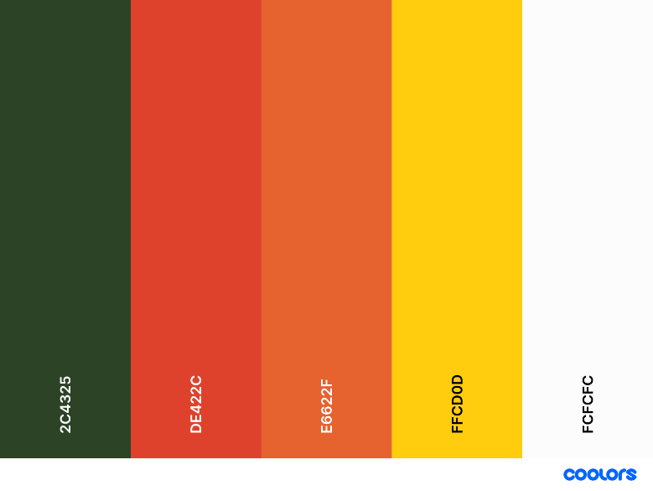
Gambar 1 Color palette Teh Macan

    - Warna Primer: Hijau Kombu (#2C4325) dan Cinnabar (#DE422C).
    - Warna Sekunder: Flame (#E6622F).
    - Warna Tersier: Cyber Yellow (#FFCD0D) dan Baby Powder (#FCFCFC).
  - Tipografi:
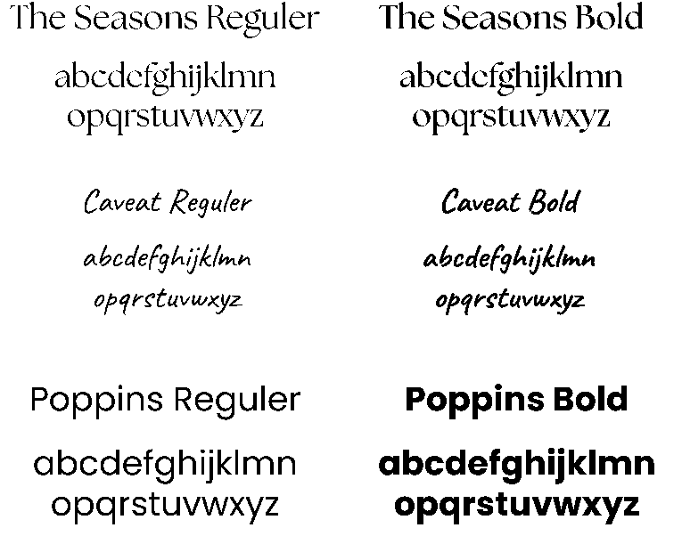
Gambar 2 Font yang digunakan Teh Macan
    - Font Primer: The Seasons (serif) dan Caveat (tulis tangan).
    - Font Sekunder: Poppins (sans-serif).
  - Logo:
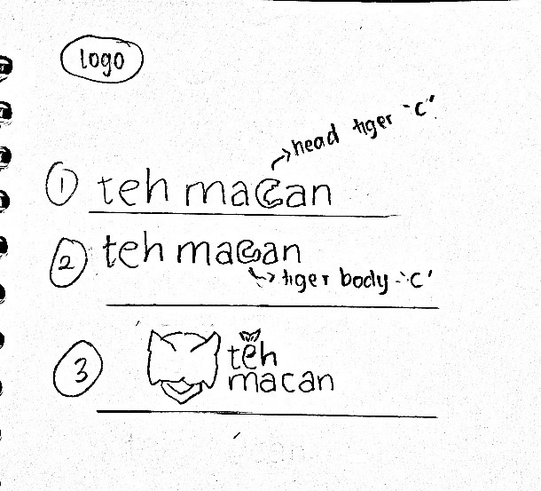
Gambar 3 Sketsa logo
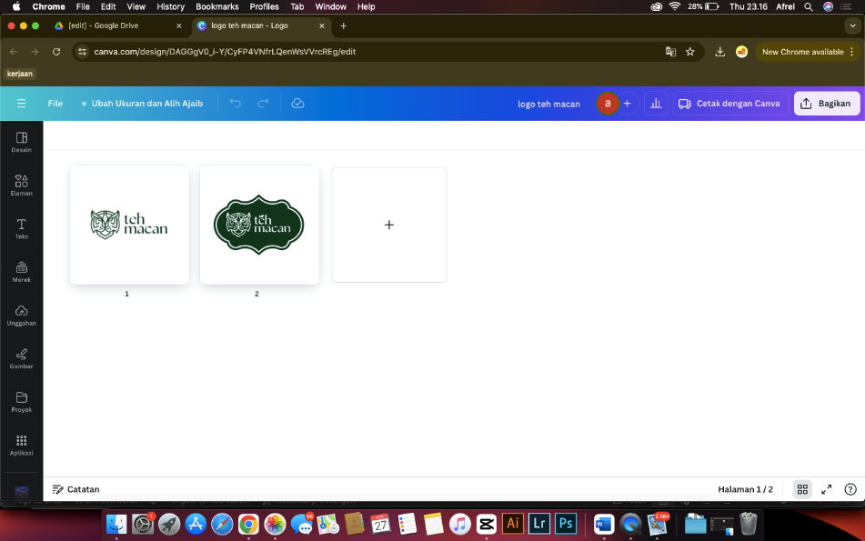
Gambar 4 Proses digitalisasi logo

    - Logo "Teh Macan" dirancang dengan beberapa sketsa. Sketsa ketiga dipilih karena menggabungkan ilustrasi kepala macan dengan teks "teh macan," menghasilkan desain yang jelas dan profesional. Digitalisasi dilakukan dengan Canva untuk presisi.
  - Ilustrasi Kemasan:
    - Ilustrasi mencakup elemen seperti perkebunan teh, petani, macan, dan bunga melati. Sketsa awal diubah menjadi desain digital menggunakan Photoshop, meningkatkan estetika dan daya tarik visual kemasan.
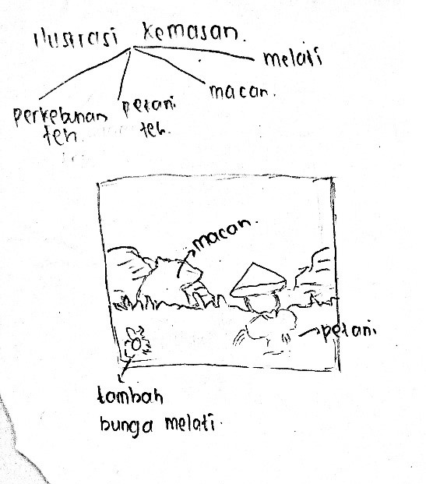
Gambar 5 Sketsa ilustrasi kemasan
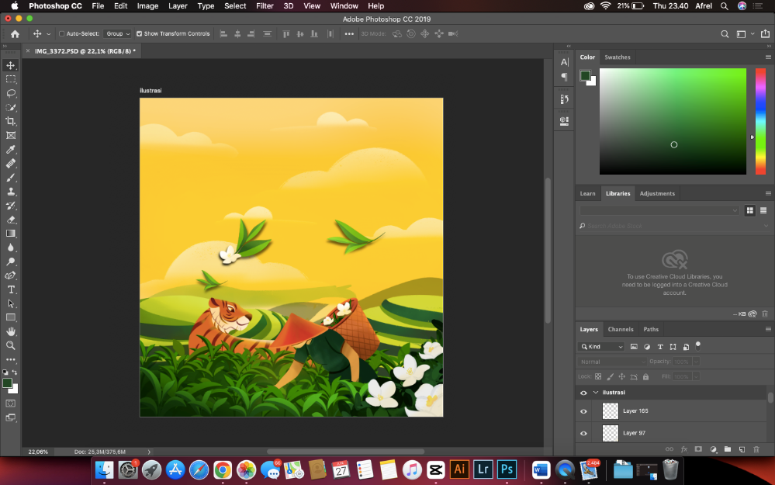
Gambar 6 Proses digitalisasi ilustrasi kemasan
  - Kemasan:
    - Papertube: Melibatkan desain body utama, bagian atas, dan tutup dengan elemen visual dan informasi produk.
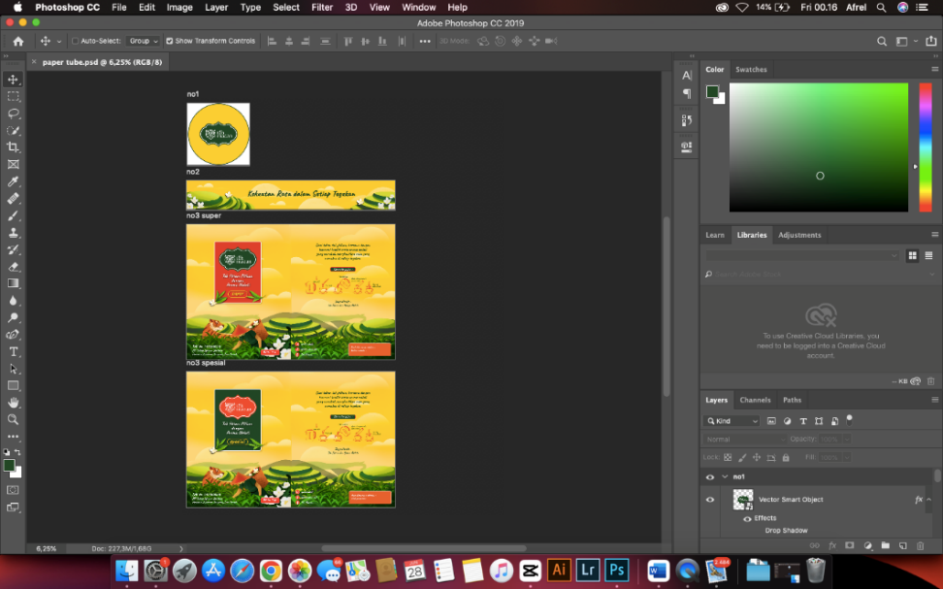
Gambar 7 Perancangan desain Papertube
    - Standing Pouch: Desain body depan dan belakang, memastikan konsistensi visual dan keterbacaan informasi.
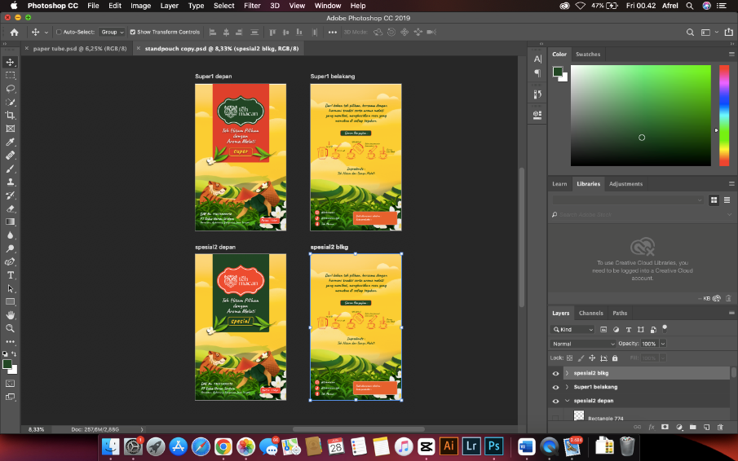
Gambar 8 Perancangan desain standpouch

Setelah semua elemen disempurnakan, desain kemasan disimpan untuk proses cetak dan siap diproduksi.
- Creating Touchpoints
Penulis merancang dan menerapkan identitas merek ke berbagai media untuk mendukung pemasaran dan meningkatkan kesadaran merek. Ini melibatkan pembuatan konten digital dan merchandise yang relevan untuk memastikan pesan merek tersampaikan dengan konsisten.
- Platform Digital:
    - Foto: Proses dimulai dengan mencari inspirasi, mempersiapkan properti, dan melibatkan model. Foto yang diambil dievaluasi dan diedit menggunakan VSCO untuk memastikan kualitas dan kesesuaian dengan identitas merek.
    - Video: Berawal dari pencarian referensi dan pembuatan brief, video kemudian diambil dan diedit menggunakan CapCut, meliputi penambahan filter dan penyesuaian teks.
    - Infografis: Menggabungkan foto dan informasi, dibuat dengan brief tentang manfaat teh. Foto dipadukan dengan teks dan gradient menggunakan Canva untuk menciptakan visual yang informatif.
    - Story Instagram: Konten mencakup alamat pabrik, cara order, testimoni, info produk, dan varian produk. Visual dirancang menggunakan Canva untuk menyampaikan informasi dengan jelas.
    - Highlight Instagram: Menyusun highlight dengan ikon yang sesuai untuk kategori seperti alamat, cara order, testimoni, info, dan produk, dirancang dengan Canva.
- Merchandise
Merchandise Coaster dan Gelas Ukir Kayu, bekerja sama dengan percetakan yang ahli dalam material kayu. Percetakan memastikan logo diterapkan dengan presisi dan bahan yang sesuai untuk menghasilkan produk yang estetis dan berkualitas tinggi.
- Managing Assets
Managing Assets mencakup pemantauan dan pembaruan rutin terhadap elemen branding untuk memastikan relevansi dan efektivitas jangka panjang. Proses ini melibatkan peluncuran rebranding melalui media sosial dengan mengunggah konten yang mendukung pesan rebranding secara konsisten.
Penulis mengunggah konten final menggunakan Meta Business Suite, yang memudahkan pengelolaan dan penjadwalan konten untuk Instagram dan Facebook, serta memungkinkan analisis kinerja dan pemantauan interaksi audiens. Untuk TikTok, konten diunggah secara manual melalui aplikasi TikTok, karena tidak ada integrasi langsung dengan Meta Business Suite. Pengelolaan konten TikTok dilakukan dengan membuat dan mengatur unggahan secara manual, menjaga konsistensi dan efektivitas kampanye pemasaran serta mendukung pesan dan identitas merek secara optimal.
PEMBAHASAN
- Logo
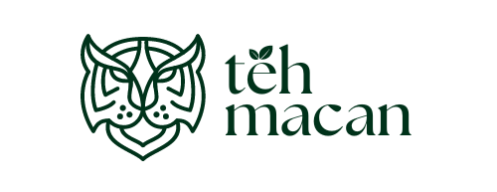
Gambar 9 Logo Teh Macan
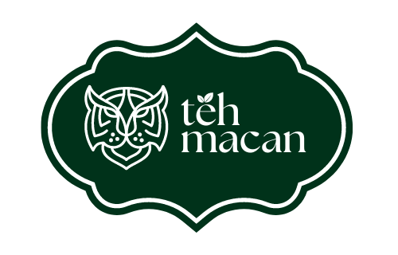
Gambar 10 Logo Teh Macan

    - Spesifikasi Karya
Tabel 1
Spesifikasi Karya | Deskripsi
Jenis Karya | Logo
Dimensi/Format | 1080 x 1080 px (PNG & SVG)
Color mode | RGB
Software | Canva

    - Aspek Teknis
Desain menggunakan outline kepala macan dan font The Seasons dengan daun flat icon di atas huruf "e". Proses dibuat di Canva dengan fokus pada garis minimalis.
    - Aspek Pesan
Warna hijau tua mencerminkan keaslian, simbol kepala macan menggambarkan kekuatan dan budaya Indonesia, serta desain minimalis menunjukkan relevansi modern.
- Ilustrasi Kemasan

Gambar 11 Ilustrasi kemasan
- Spesifikasi Karya

Tabel 2
Spesifikasi Karya | Deskripsi
Jenis Karya | Ilustrasi kemasan
Dimensi/Format | 2551 x 2676 px (PSD)
Color mode | RGB
Software | Adobe Photoshop

- Aspek Teknis
Menggunakan flat illustration dengan warna cerah, dibuat di Adobe Photoshop dengan kolaborasi ilustrator untuk hasil yang detail dan menarik.
- Aspek Pesan
Menggambarkan perkebunan teh dan petani dengan macan, menonjolkan kehangatan dan keaslian produk, serta harmoni antara tradisi dan modernitas.
- Papertube
- Spesifikasi Karya
Tabel 3
Spesifikasi Karya | Deskripsi
Jenis Karya | Papertube
Dimensi/Format | Body ( 14 x 25.5 cm)  Atas ( 3 x 25.5 cm)  Tutup ( d 8cm)  PSD & PDF
Color mode | CMYK
Software | Adobe Photoshop
Material | Papertube

- Aspek Teknis
Desain termasuk body utama, bagian atas, dan tutup. Menggunakan Adobe Photoshop untuk memastikan desain informatif dan konsisten.
- Aspek Pesan
Menyampaikan kualitas dan nilai Teh Macan dengan ilustrasi perkebunan teh, warna cerah, dan informasi jelas.
- Implementasi Karya
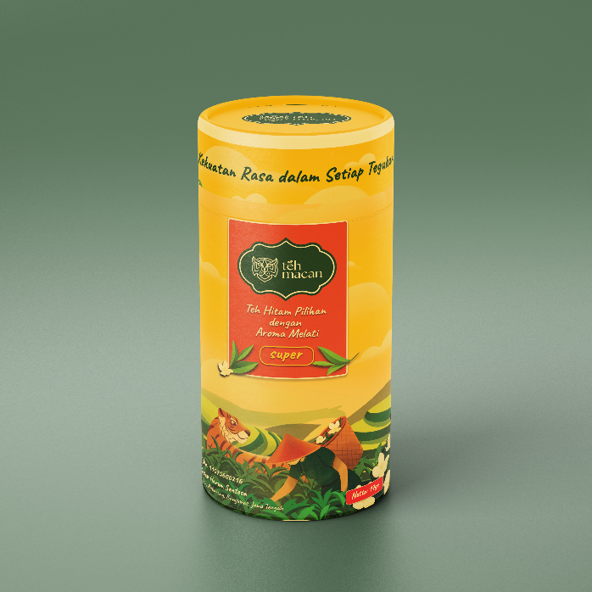
Gambar 12 Papertube Teh Macan

- Standpouch
- Spesifikasi Karya

Tabel 4
Spesifikasi Karya | Deskripsi
Jenis Karya | Standpouch
Dimensi/Format | 2126 x 3425 px  PSD & PDF
Color mode | CMYK
Software | Adobe Photoshop
Material | Alupaper foil

- Aspek Teknis
Desain dibuat di Adobe Photoshop, memastikan konsistensi dan keterbacaan. Menyertakan elemen informasi lengkap dan ilustrasi utama.
- Aspek Pesan
Mengkomunikasikan keaslian dan kualitas dengan ilustrasi yang mencerminkan nilai-nilai tradisional dan modern.
- Implementasi Karya
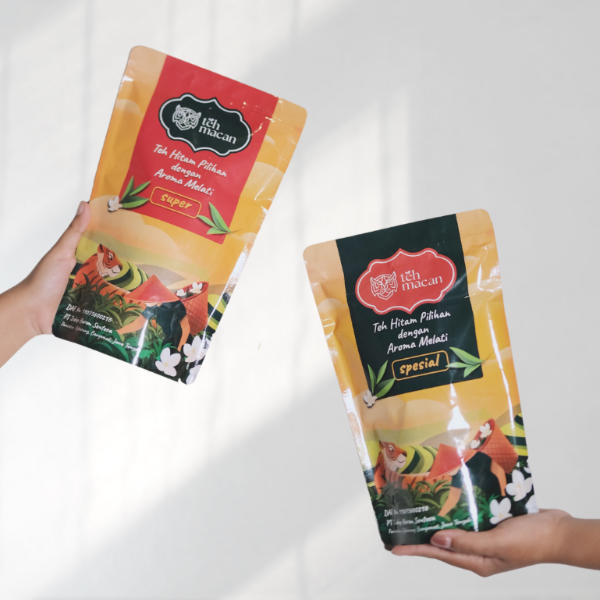
Gambar 13 Hasil cetak
- Media Promosi dan Platform Digital
- Instagram
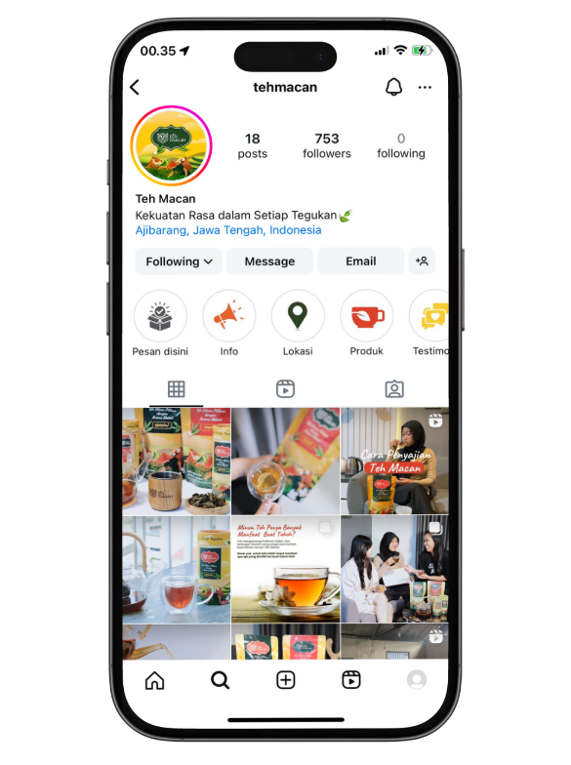
Gambar 14 Desain konten Instagram
Spesifikasi karya meliputi foto, reels, infografis, dan stories dengan dimensi 1080 x 1080 px dan 1080 x 1920 px, menggunakan format PNG dan MP4. Konten ditujukan untuk menonjolkan visual produk teh, termasuk desain kemasan, metode penyeduhan, dan bahan-bahan teh, dengan aplikasi editing seperti Canva, VSCO, dan CapCut.
- Facebook Ads
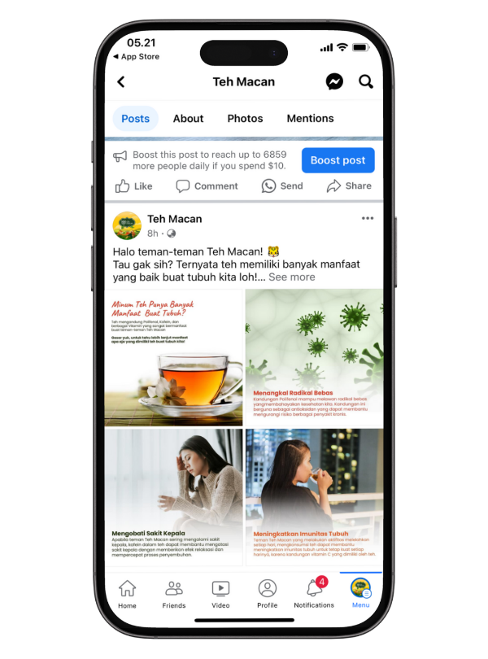
Gambar 15 Desain konten Facebook
Konten terdiri dari foto dan infografis dengan dimensi yang sama, menggunakan format PNG. Fokus pada visual produk teh dan manfaatnya, dengan penyesuaian kecerahan, kontras, dan warna untuk konsistensi merek
- TikTok
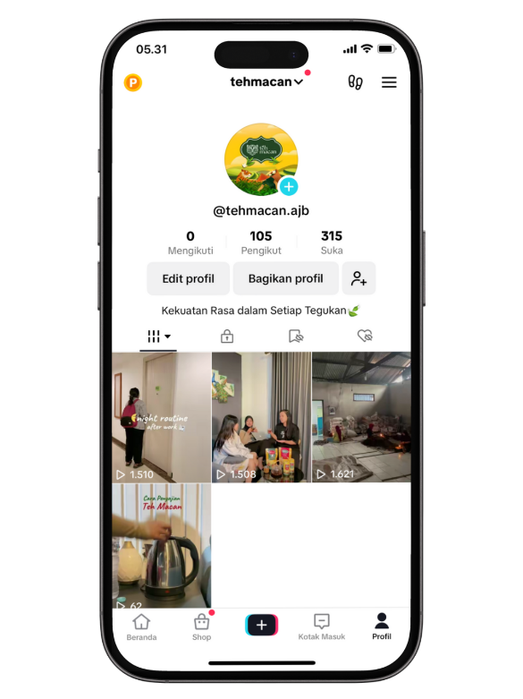
Gambar 16 Video TikTok
Di TikTok, konten berupa video 1080 x 1920 px dalam format MP4, diedit menggunakan CapCut untuk memastikan kualitas dan pesan yang relevan. Video menampilkan saran penyajian, soft selling, testimoni pelanggan, dan proses produksi teh, dengan skema warna dan tata letak yang konsisten.
- Merchandise
Untuk merchandise, produk seperti coaster dan gelas kayu menggunakan teknik grafir pada material kayu dengan warna CMYK, dirancang untuk menonjolkan kehangatan dan keaslian merek, serta memperkuat identitas merek dan loyalitas konsumen.
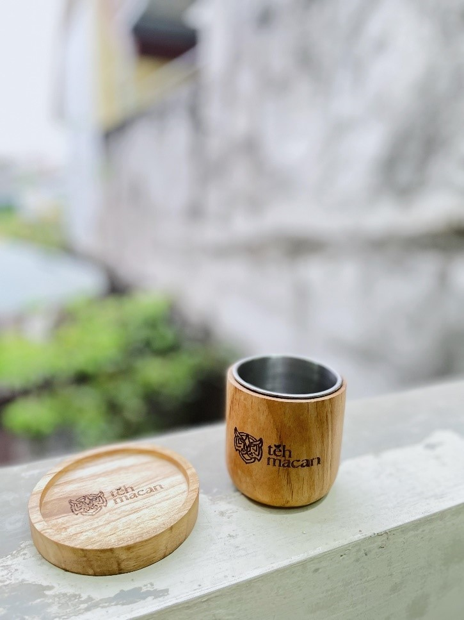
Gambar 17 Final merchandise

KESIMPULAN
Dalam upaya untuk meningkatkan citra dan daya tarik Teh Macan di Ajibarang, Banyumas, telah dilakukan sebuah strategi rebranding yang komprehensif dan terinci. Salah satu langkah utama dalam strategi ini adalah pembuatan logo baru yang lebih modern dan menarik. Logo ini dirancang dengan teliti untuk mencerminkan nilai-nilai inti merek, seperti kekuatan, keberuntungan, dan relevansi dengan berbagai generasi konsumen. Menggabungkan elemen grafis macan yang simbolis dengan tipografi yang kuat, logo baru ini diharapkan dapat memberikan identitas visual yang kuat dan mudah dikenali oleh konsumen.
Selain itu, terdapat inovasi dalam kemasan produk Teh Macan. Penggunaan Papertube untuk teh dengan standpouch sebagai pelengkapnya tidak hanya meningkatkan estetika kemasan, tetapi juga menjaga kesegaran produk dengan lebih baik. Desain Papertube yang menarik dan informatif, dilengkapi dengan ilustrasi yang menggambarkan keaslian perkebunan teh, memberikan kesan profesional dan menarik bagi konsumen.
Strategi media promosi juga menjadi fokus utama dalam rebranding ini. Konten-konten visual dan interaktif telah dirancang khusus untuk platform digital seperti Instagram, TikTok, dan Facebook. Konten ini tidak hanya mempromosikan keunggulan produk Teh Macan, tetapi juga membangun kesadaran merek yang kuat di kalangan pengguna media sosial. Dengan menekankan pengalaman meminum teh yang autentik dan nilai-nilai merek, strategi media promosi ini diharapkan dapat menarik minat konsumen baru dan mempertahankan loyalitas konsumen yang sudah ada.
Pengembangan Merchandise seperti cangkir dan coaster dengan desain khas juga menjadi bagian penting dari strategi ini. Produk-produk ini tidak hanya berfungsi sebagai alat promosi yang efektif, tetapi juga sebagai sarana untuk memperkuat identitas merek Teh Macan di mata konsumen. Dengan menghadirkan Merchandise yang menarik dan berkualitas, Teh Macan dapat meningkatkan keterlibatan emosional konsumen terhadap merek, serta menciptakan pengalaman pengguna yang lebih mendalam.
Dengan langkah-langkah ini, diharapkan bahwa Teh Macan dapat mencapai tujuan strategisnya untuk memperkuat posisi di pasar teh lokal Ajibarang, Banyumas. Rebranding ini tidak hanya bertujuan untuk meningkatkan citra merek dan daya tarik produk, tetapi juga untuk memberikan dampak positif dalam meningkatkan ekonomi lokal dengan menarik minat lebih banyak konsumen, memperluas jaringan distribusi produk, dan menciptakan lapangan kerja baru dalam komunitas.

DAFTAR PUSTAKA
Anastasya, Annisa. “​Data UMKM, Jumlah Dan Pertumbuhan Usaha Mikro, Kecil, Dan Menengah Di Indonesia,” 2023. https://ukmindonesia.id/baca-deskripsi-posts/data-umkm-jumlah-dan-pertumbuhan-usaha-mikro-kecil-dan-menengah-di-indonesia.
Astiti, Ni Made Ayu Gemuh Rasa, Anak Agung Putu Eryani, Ni Made Yudiastari, and Anak Agung Made Semaryani. Pentingnya Kemasan Dalam Pemasaran Produk. 1st ed. Scopindo Media Pustaka, 2023.
Bokhua, George. Principles of Logo Design. Quarto Publishing Group USA Inc, 2022. https://books.google.co.id/books?id=C_pwEAAAQBAJ&pg=PA2&lpg=PA2&dq=978-0-7603-7651-5&source=bl&ots=wPDkmIkRwm&sig=ACfU3U0atcdrXpfTqZMOW1ob6hB3BGOJZg&hl=en&sa=X&ved=2ahUKEwi29f2a-YeGAxWuz6ACHVARAos4ChDoAXoECAgQAw#v=onepage&q=978-0-7603-7651-5&f=false.
Catherine Slade-Brooking. “Creating a Brand Identity: A Guide for Designers - Catharine Slade-Brooking - Google Books,” 2016. https://books.google.co.uk/books?hl=en&lr=&id=KfYgEAAAQBAJ&oi=fnd&pg=PT9&dq=strapline+definition+marketing+branding&ots=XvydJQu6MJ&sig=xdV02cV7v0fVXUWXsnYWpPLrhR4#v=onepage&q=strapline&f=false.
Dwipayana, I Kadek, Ni Luh, Desi In, Diana Sari, S Sn, M Sn, Eldiana Tri Narulita, S Sn, and M Sn. “Visual Branding Dan Promosi Kopi Nini Di Dados Desain.” ISI Denpasar 1, no. 1 (2022): 7.
Felia, Yolanda, and Frindhinia Medyasepti. “Perancangan Rebranding Taman Bacaan Pelangi.” IMATYPE: Journal of Graphic Design Studies 1, no. 2 (2022): 71. https://doi.org/10.37312/imatype.v1i2.5895.
Komputer, Wahana. Aneka Desain Merchandise Kreatif Dengan CorelDraw X4. 1st ed. PT Elex Media Komputindo, 2013.
Lia Anggraini S. & Kirana Nathalia. Desain Komunikasi Visual; Dasar-Dasar Panduan Untuk Pemula. Edited by Ika Fibrianti. 5th ed. Bandung: Penerbit Nuansa Cendekia, 2018.
Priatna I. S., Nugraini S. H. “Perancangan Identitas Visual Dan Media Promosi Craftonesia Untuk Meningkatkan Brand Awareness.” Citrakara 5, no. 2 (2023): 254–67.
Raditya, Dendy. “Ngeteh Dulu: Sedikit Tentang Teh Di Indonesia,” 2020. https://chub.fisipol.ugm.ac.id/2020/08/31/ngeteh-dulu-sedikit-tentang-teh-di-indonesia/.
Rahardjo, Sudjadi Tjipto. Desain Grafis Kemasan UMKM. 1st ed. Deepublish, 2019.
Rustan, Surianto. Layout, Dasar & Penerapannya. Edited by Baru. Gramedia Pustaka Utama, 2009.
Soelaiman, Aditya. Manajemen Brand : Membangun Kepuasan Pelanggan Dan Meningkatkan Loyalitas Merek. CV. Garuda Mas Sejahtera, 2023.
———. Pengenalan Branding : Dasar - Dasar Membangun Brand Yang Kuat. CV. Garuda Mas Sejahtera, 2023.
STATISTIK, BADAN PUSAT. Statistik Teh Indonesia 2022. BADAN PUSAT STATISTIK, n.d.
Sunata, Melissa, Arief Adityawan, and Carolin Florasari Sunarko. “Perancangan Ulang Identitas Visual Sebuah Produk Cemilan UMKM.” Rupaka 4, no. 1 (2021): 64–72.
Surianto Rustan, S.Sn. Font Dan Tipografi. 1st ed. GRAMEDIA PUSTAKA UTAMA., 2011.
Teguh, Dewi Wijaya. “Penerapan AISAS Model Dalam Konten #JNEMajuIndonesia Di Media Sosial Oleh Agensi ImagiXancil,” 2022. http://eprints.kwikkiangie.ac.id/4186/.
Tjiptono, Fandy. Strategi Pemasaran. 4th ed. CV. ANDI OFFSET, 2015.
Waluyo, Dwitri. “Tren Minum Teh Artisan Dan Potensi Di Baliknya.” indonesia.go.id, 2024. https://www.indonesia.go.id/kategori/editorial/7938/tren-minum-teh-artisan-dan-potensi-di-baliknya?lang=1.
Wheeler, Alina. “Designing Brand Identity: An Essential Guide for the Whole Branding Team.” Choice Reviews Online. John Wiley & Sons, Inc., Hoboken, New Jersey, 2013. https://doi.org/10.5860/choice.50-5098.
Yogantari, Made Vairagya, and I Gusti Bagus Bayu Baruna Ariesta. “Kajian Pengaruh Copywriting Kreatif Terhadap Identitas Brand Kedai Kopi Takeaway Di Denpasar.” Jurnal Nawala Visual 3, no. 1 (2021): 8–16. https://jurnal.idbbali.ac.id/index.php/nawalavisual.

